Agent Skills (Anthropic) 调研分享
注意：
- 本文中默认 通用大模型针对通用任务，agent针对特定领域，而skills则针对任务。
（这与Anthropic官方定义的 Agent为通用任务，skill针对特定领域 略有出入，但不影响核心论点。）
- 由于Anthropic代表产品为cluade code 因此本文中可能会混用Anthropic和Cluade, 意思相同

一、Agent Skill概述
Why Agent Skill?
What is Agent Skill?
Dev视角
产品视角
Claude Family
Claude.ai
Cluade Code
Claude API
Claude Agent SDK
OpenClaw
Coze
MemOS
Trendency
二、Agent Skills 工作原理
三、关于Agent Skills一些想法
Q&A
Conclusion
Insight
For Spark
Follow or Not
Challenge
Use Cases

一、Agent Skill概述
AI整理，参考下简单了解下其发展即可

时间 | 事件 | 说明 / 详细内容 | 进展
2025/10/16 | Anthropic 正式发布 Agent Skills 功能 | Anthropic 在其官网与工程博客上首次公开发布 “Agent Skills”（也称 Claude Skills）功能。Skills 是包含指令、脚本与资源的文件夹结构，可让 Claude 动态加载并高效执行特定任务。 | 官方发布公告
2025-10-16/17 | 媒体报道与行业关注 | 技能功能在多家媒体获得报道，包括行业媒体介绍其作为 Claude 执行业务任务的模块化能力，以及在 Claude.ai、Claude Code、API 等平台的初期可用性。 | 媒体报道
2025/10/20 | 社区反馈与 SDK 支持讨论 | 在开发者社区（如 Reddit）出现初步讨论，关注 Claude Agent SDK 与 Skills 的集成支持情况；确认官方文档描述支持多平台。 | 社区反馈
2025/10/21 | 社区生态建设：MCP Server for Skills | 开源者发布基于 Anthropic Skills 的 MCP Server，让 Skills 能跨平台运行、连接到如 Cursor 等工具，提升生态互操作性。 | 社区开发
2025/12/18 | Agent Skills 发布为开放标准（Open Standard） | Anthropic 正式把 Agent Skills 拆分为开放标准，发布规范与 SDK，使得 Skills 能跨平台、跨供应商采用，而不仅限于 Claude 产品线。 | 官方升级
2025-12 中下旬 | 多方采用与社区拓展 | VS Code、Cursor 等开发工具显示早期支持 Agent Skills 标准；GitHub 上有官方与社区示例 Skill 库发布，涵盖文档处理、开发工具等领域。 | 社区与产业响应
2025-12-18 之后 | 行业报道强调开放标准的重要性 | 多个科技媒体与分析报道聚焦于 Skills 开放标准对于 AI agent 生态的推动意义，并探讨其跨平台潜力。 | 产业分析
2026-1-19日 | coze 2.0 正式支持skills | Coze 2.0推出Skills、长期任务对以往经验进行封装，还全球首次上线了技能商店 | 友商跟进
2026-1-30日 | memOS跟进skill | MemOS 已支持 Skill，用于将长期对话中沉淀的任务经验，转化为可复用、可执行的 Agent 能力单元。 | 竞品发力

Why Agent Skill?
- Claude is powerful, but real work requires procedural knowledge and organizational context
- Agents with access to a set of skills can extend their capabilities based on the task they’re working on
面向组织场景，针对过程知识，扩展Agent在特定任务上的能力

What is Agent Skill?
https://agentskills.io/home
https://github.com/agentskills/agentskills
December 18, 2025 cluade推出跨平台开放标准Agent Skills

Dev视角
一组封装的经验/知识，以文件目录的形式呈现
Python
my-skill-name/
├── SKILL.md (required，Yaml头 + md内容) # Required: instructions + metadata
├── reference/ (optional documentation) # Optional: documentation
├── examples.md (optional examples)
├── scripts/ # Optional: executable code
│ └── helper.py (optional utility)
└── assets/ # Optional: templates, resources
└── template.txt (optional template)

文件名 | 说明 | 要求
SKILL.md | 核心文档，包括元信息(默认装载)和指令(触发时装载) | 必选
references/ | 可读的额外文档(必要时) | 可选
scripts/ | 运行所需的可执行代码 | 可选
assets/ | 包含所需的静态资源 | 可选
核心文件SKILL.md示例
yaml
Demo for SKILL.md
---
name: your-skill-name
description: Brief description of what this Skill does and when to use it
license: Apache-2.0
metadata:
author: example-org
version: "1.0"
compatibility: Requires git, docker, jq, and access to the internet
allowed-tools: Read, Grep, Glob(非必选，仅cluade code支持，控制内置工具的调用)
---
# Your Skill Name
## Instructions
Provide clear, step-by-step guidance for Claude.
For advanced usage, see [reference.md](reference.md).
Run the helper script:
```bash
python scripts/helper.py input.txt
```
## Examples
Show concrete examples of using this Skill.
使用时，由llm自动触发，并渐进式展开
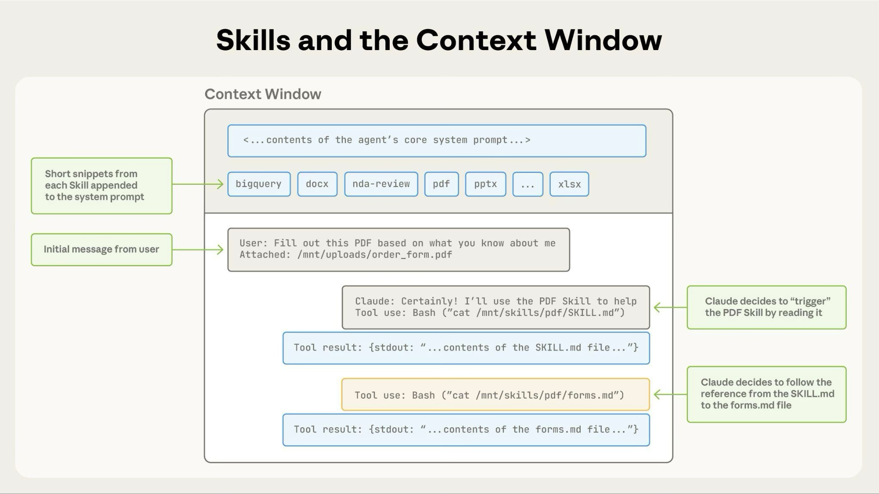

推荐的集成方式
- Filesystem-based agents operate within a computer environment (bash/unix) and represent the most capable option. Skills are activated when models issue shell commands like cat /path/to/my-skill/SKILL.md. Bundled resources are accessed through shell commands.
- Tool-based agents function without a dedicated computer environment. Instead, they implement tools allowing models to trigger skills and access bundled assets. The specific tool implementation is up to the developer.
兼容skills需求
- Discover skills in configured directories
- Load metadata (name and description) at startup
- Match user tasks to relevant skills
- Activate skills by loading full instructions
- Execute scripts and access resources as needed

产品视角
Agent Skills are modular capabilities that extend Claude's functionality.
Each Skill packages instructions, metadata, and optional resources (scripts, templates) that Claude uses automatically when relevant.
通过封装指令、元信息、资源等为Agent模块化提供能力/增强 (可认为是轻量级、Agentic workflow)
[该类型的内容暂不支持下载]
一些Agent Skills的demo
https://github.com/anthropics/skills/tree/main/skills
其中skill-creator尤其值得注意，其一只脚已经迈入了Self-Evolving
关于Self-Evolving AI Agent 感兴趣的可阅读
Fang J, Peng Y, Zhang X, et al. A comprehensive survey of self-evolving ai agents: A new paradigm bridging foundation models and lifelong agentic systems[J]. arXiv preprint arXiv:2508.07407, 2025.

https://youtu.be/kS1MJFZWMq4
Coze对其也进行了跟进，且水准很高，后续子标题中会详细介绍

Claude Family

Claude.ai
[该类型的内容暂不支持下载]
- Both pre-built Agent Skills and custom Skills
- Pre-built Agent Skills: These Skills are already working behind the scenes when you create documents. Claude uses them without requiring any setup
- Custom Skills: Upload your own Skills as zip files through Settings > Features. Available on Pro, Max, Team, and Enterprise plans with code execution enabled. Custom Skills are individual to each user; they are not shared organization-wide and cannot be centrally managed by admins.

Cluade Code
- Only Custom Skills
- Filesystem-based and don't require API uploads
类型 | 使用方式
Personal Skills | 私人设置
Project Skills | 与项目绑定
Plugin Skills | 绑定在插件，用于共享

Claude Code 2.1.3 合并slash command和skill以降低用户理解成本
https://github.com/anthropics/claude-code/blob/main/CHANGELOG.md#213

Claude API
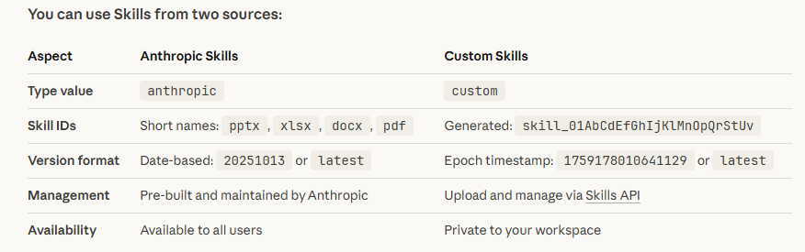
- Both pre-built Agent Skills and custom Skills
- Specify the relevant skill_id in the container parameter along with the code execution tool
python
import anthropic
client = anthropic.Anthropic()
# Step 1: Use a Skill to create a file
response = client.beta.messages.create(
model="claude-sonnet-4-5-20250929",
max_tokens=4096,
betas=["code-execution-2025-08-25", "skills-2025-10-02"],
container={
"skills": [
{"type": "anthropic", "skill_id": "xlsx", "version": "latest"}
]
},
messages=[{
"role": "user",
"content": "Create an Excel file with a simple budget spreadsheet"
}],
tools=[{"type": "code_execution_20250825", "name": "code_execution"}]
)
# Step 2: Extract file IDs from the response
def extract_file_ids(response):
file_ids = []
for item in response.content:
if item.type == 'bash_code_execution_tool_result':
content_item = item.content
if content_item.type == 'bash_code_execution_result':
for file in content_item.content:
if hasattr(file, 'file_id'):
file_ids.append(file.file_id)
return file_ids
# Step 3: Download the file using Files API
for file_id in extract_file_ids(response):
file_metadata = client.beta.files.retrieve_metadata(
file_id=file_id,
betas=["files-api-2025-04-14"]
)
file_content = client.beta.files.download(
file_id=file_id,
betas=["files-api-2025-04-14"]
)
# Step 4: Save to disk
file_content.write_to_file(file_metadata.filename)
print(f"Downloaded: {file_metadata.filename}")

请求限制 | - 每次请求最大skills数 = 8  - 上传skill最大尺寸8MB  - YAML格式限制(略)
执行容器限制 | - 禁止网路通信  - 无运行时安装包  - 每次请求刷新容器

Claude Agent SDK
- Supports custom Skills through filesystem-based configuration
- Include "Skill" in your allowed_tools configuration
- Configure settingSources/setting_sources to load Skills from the filesystem
类型 | 使用方式
Personal Skills | 私人设置
Project Skills | 与项目绑定
Plugin Skills | 绑定在插件，用于共享

python
import asyncio
from claude_agent_sdk import query, ClaudeAgentOptions
async def main():
options = ClaudeAgentOptions(
cwd="/path/to/project", # Project with .claude/skills/
setting_sources=["user", "project"], # Load Skills from filesystem
allowed_tools=["Skill", "Read", "Write", "Bash"] # Enable Skill tool
)
async for message in query(
prompt="Help me process this PDF document",
options=options
):
print(message)
asyncio.run(main())

OpenClaw
https://openclaw.ai/
支持，并大量应用skills
https://github.com/openclaw/openclaw/tree/main/skills
生效/覆盖策略
模式 | 来源 | 优先级(命名冲突覆盖)
Bundled skills | shipped with the install | 低
Managed/local skills | ~/.openclaw/skills | 中
Workspace skills | <workspace>/skills | 高
Extra skills | ~/.openclaw/openclaw.json  skills.load.extraDirs | 低
多agent场景
- 每个agent有其workspace，其中的skill为agent独占
- 多agent可采用extraDirs和ManagedSkill实现共享
格式/兼容性/特性
- 跟随AgentSkills的spec
- 其解析器支持skill装载时过滤
YAML
---
name: nano-banana-pro
description: Generate or edit images via Gemini 3 Pro Image
metadata: {
"openclaw": {
"requires": {
"bins": ["uv"],
"env": ["GEMINI_API_KEY"],
"config": ["browser.enabled"]
},
"primaryEnv": "GEMINI_API_KEY",
},
}
---
Skill-creator
https://github.com/openclaw/openclaw/tree/main/skills/skill-creator

JSON
项目结构
skill-creator/
├── scripts/
│ ├── init_skill.py
│ ├── package_skill.py
│ └── quick_validate.py
├── license.txt
└── SKILL.md

Plain Text
SKILL.md 核心内容
---
name: skill-creator
description: Create or update AgentSkills. Use when designing, structuring, or packaging skills with scripts, references, and assets.
---
... 忽略一部分 ...
## Skill Creation Process
Skill creation involves these steps:
1. Understand the skill with concrete examples
2. Plan reusable skill contents (scripts, references, assets)
3. Initialize the skill (run init_skill.py)
4. Edit the skill (implement resources and write SKILL.md)
5. Package the skill (run package_skill.py)
6. Iterate based on real usage
... 忽略一部分 ...
### Step 6: Iterate
After testing the skill, users may request improvements.
Often this happens right after using the skill, with fresh context of how the skill performed.
**Iteration workflow:**
1. Use the skill on real tasks
2. Notice struggles or inefficiencies
3. Identify how SKILL.md or bundled resources should be updated
4. Implement changes and test again
生态
提供公共skills托管注册平台clawhub(https://www.clawhub.com/) & clawhub CLI

Coze
https://www.coze.cn/
调用
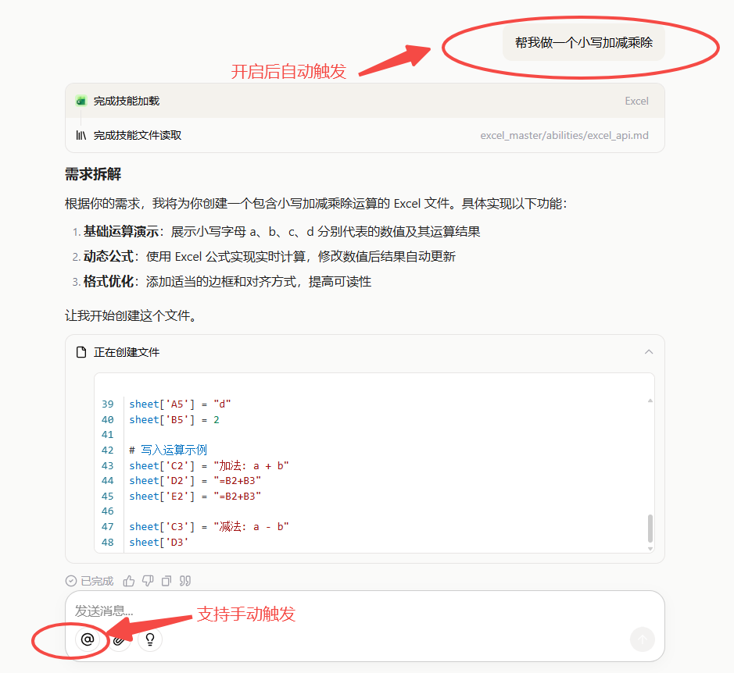
管理
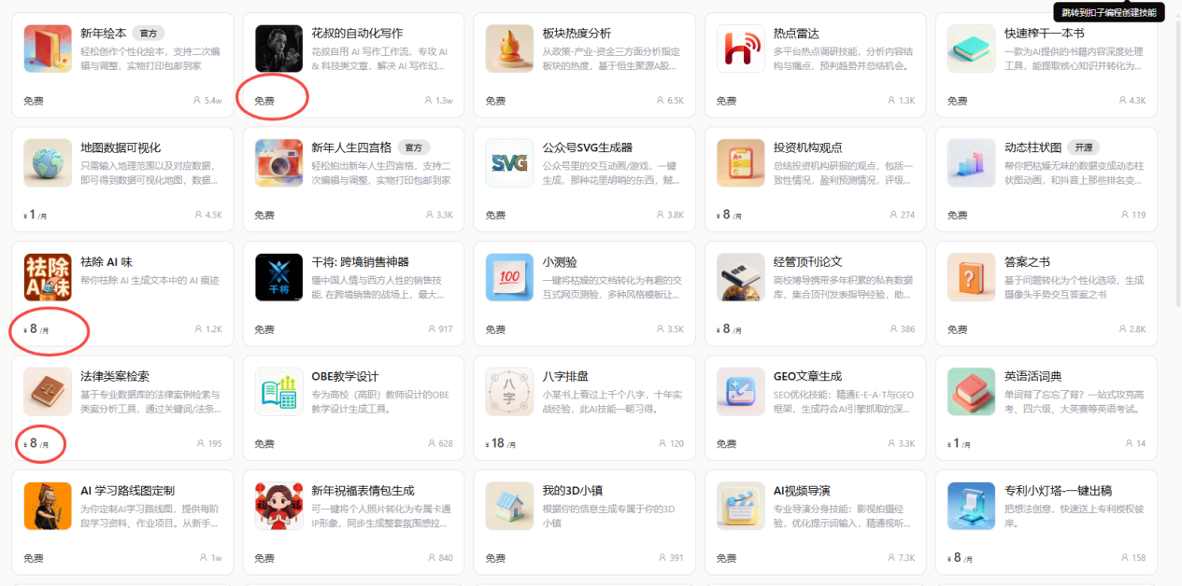
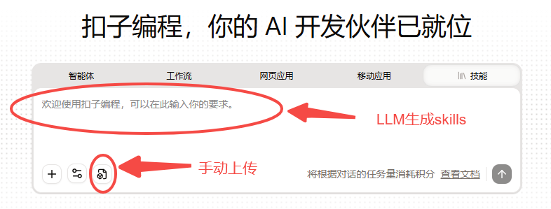
https://code.coze.cn/home?from=coze_skill
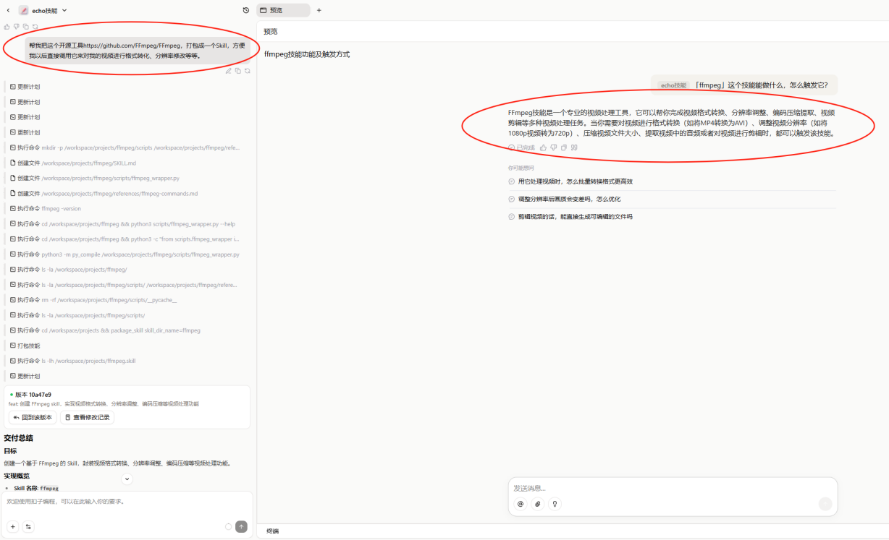

MemOS
https://www.memtensor.com.cn/
- 率先在记忆系统中引入skill
- 将结构化记忆封装/转化为Skill，为记忆在LLM中的拼接/使用提供了一个思路
当前LLM外挂记忆系统存在痛点： 概念太多，dev理解成本很高，合理使用难度大
其通过将记忆直接封装为skill (直接固化记忆的使用模式)从而降低使用成本
- 某种意义上实现了Cluade规划的自动评估/进化的skill

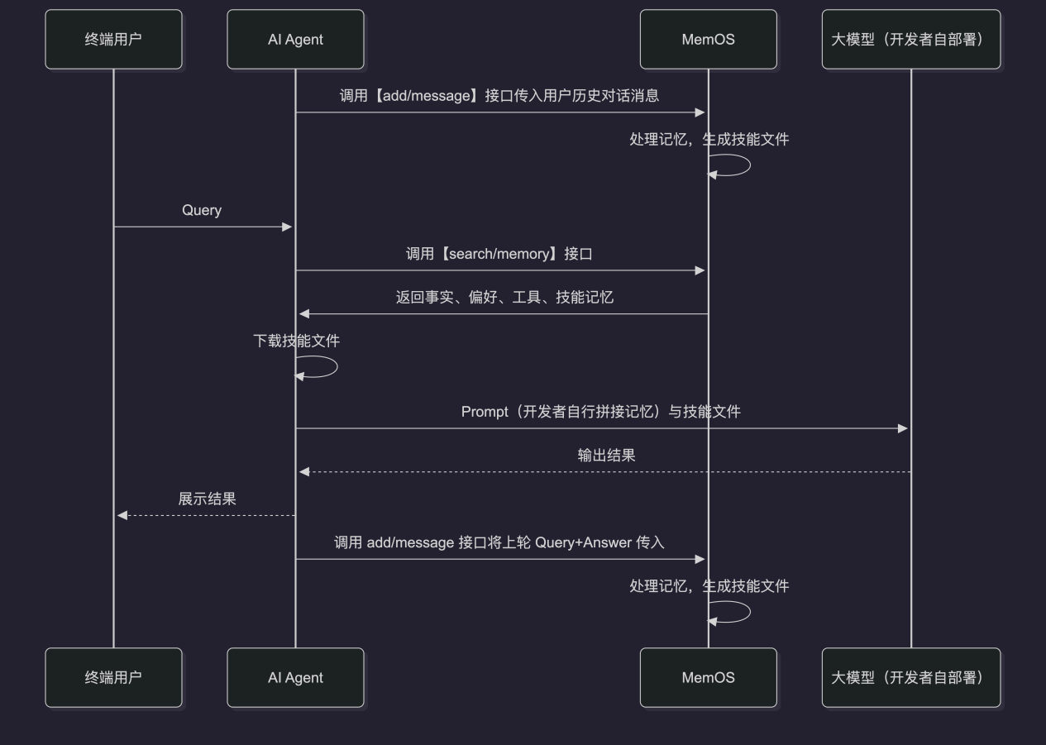

python
Add Messages
data = {
"user_id": "memos_user_123",
"conversation_id": "0127",
"messages": [
{"role": "user", "content": "下周我要去成都玩，帮我规划一个5天的出行计划，我喜欢不走回头路的特种兵出行，帮我标注路途中值得品尝的美食。"},
{"role": "assistant", "content": "...此处省略..."},
{"role": "user", "content": "我比较喜欢逛文化景点，商场什么的不太感兴趣。"},
{"role": "assistant", "content": "...此处省略..."},
{"role": "user", "content": "帮我在规划的时候，提前确认一下天气和温度，方便我准备行李。"},
{"role": "assistant", "content": "...此处省略..."}
]
}
MemOS 接收到请求后，会依次完成以下处理，生成技能（Skill）文件：
- 智能切片：识别历史对话中的任务边界，切分出任务文本块
- 聚类提取：将同类型的任务文本块聚类，结合用户的历史记忆，提取出结构化的技能文本
- 技能转化：将技能文本转化为可运行、可被识别的Skill文件
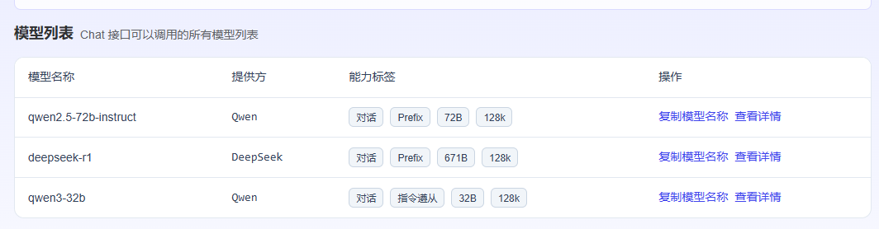
以上为memOS当前支持的模型列表，不一定skill采用的模型就在列表中，但八九不离十
通用的case，官网demo和实际跑出的不一致，可能是
- 为吞吐在效果上有所牺牲
- demo仅为了说明
- 不同级别用户提供不同效果

Plain Text
Skill.md 准实时，该条耗时<10s
---
name: 旅行行程规划
description: 为用户设计个性化的旅行计划，包含行程安排和美食推荐
---
## Procedure
1. 确定旅行目的地和时间
2. 收集用户偏好和兴趣
3. 设计不走回头路的行程路线
4. 标注沿途值得品尝的美食
5. 根据用户兴趣添加景点或活动
## Experience
1. 优先选择用户兴趣相关的活动
2. 确保行程的多样性和灵活性
## User Preferences
- 用户偏好不走回头路的行程
- 文化景点优先于购物场所
## Examples
### Example 1
```markdown
# 旅行计划示例
## 行程安排
- **第一天**: 到达目的地，入住酒店，参观文化景点A
- **第二天**: 游览文化景点B，品尝当地美食X
...
## 美食推荐
- **地点一**: 美食X，地址...
- **地点二**: 美食Y，地址...
```

python
Search Memory
# 请求
data = {
"query": "清明节我打算去云南，帮我规划7天的行程。",
"user_id": "memos_user_123",
"conversation_id": "0301",
"include_skill": True # 开启召回skill
}
# 响应
{
'skill_detail_list ': [
{
'id': '0b3087f3-bc21-4f38-b45c-c8caec99e63b',
# 对于不支持skill的客户端，给出value支持用户将其拼装为prompt
'skill_value': {
'name': '行程规划准备',
'description': '在规划行程时，提前确认目的地的天气和温度，以便准备合适的行李',
'procedure': '1. 确定目的地和行程日期 2. 查询目的地的天气预报和温度信息 3. 根据天气和温度调整行李清单 4. 准备和打包行李',
'experience': ['提前了解目的地天气可以避免不必要的行李', '根据天气调整行李可以提高旅行的舒适度'],
'preference': ['用户倾向于在行程规划中提前确认天气信息', '偏好根据天气信息进行行李准备'],
'examples': ['### 行程规划准备示例\n\n- **目的地**: 北京\n- **行程日期**: 2023年10月1日 - 2023年10月7日\n- **天气预报**: 晴天，温度15-20°C\n- **行李清单**:\n - 轻便外套\n - 长裤\n - 运动鞋\n - 太阳镜\n'],
'script': None,
'others': None
},
# skill文件
'skill_url': 'https://memos-algorithm.oss-cn-shanghai.aliyuncs.com/skill_memory/3f7786e4-04da-4555-919d-2d2d448498d0/行程规划准备.zip',
'skill_type': 'SkillMemory',
'create_time': 1769949169409,
'conversation_id': '0127',
'status': 'activated',
'confidence': 0.99,
'tags': ['行程规划', '天气查询', '行李准备'],
'update_time': 1769949169555,
'relativity': 0.5620191360083745
}
]
}

Trendency
Follower
Code、Agent、AI Infra、AI engineering framework（Spring AI）
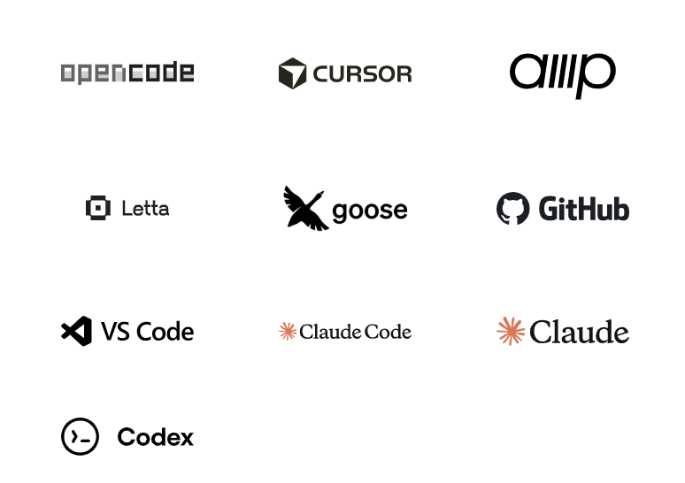
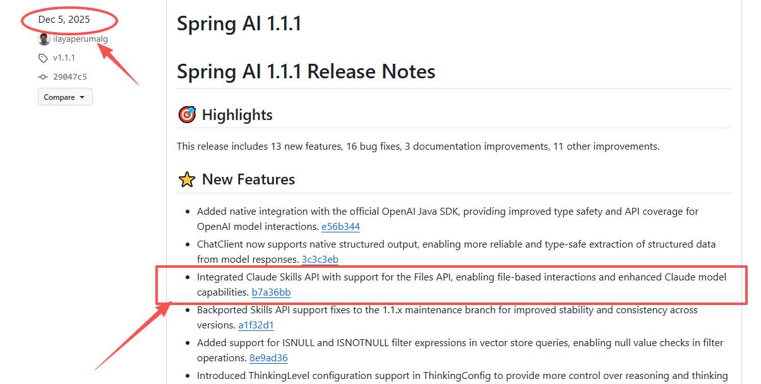
Skill 市场/平台
https://skillsmp.com/
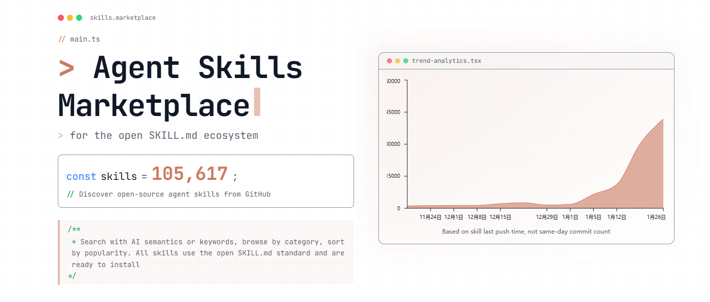
https://www.agentskillsmarket.space/
https://www.clawhub.com/

二、Agent Skills 工作原理
Progressive disclosure context + VM environment
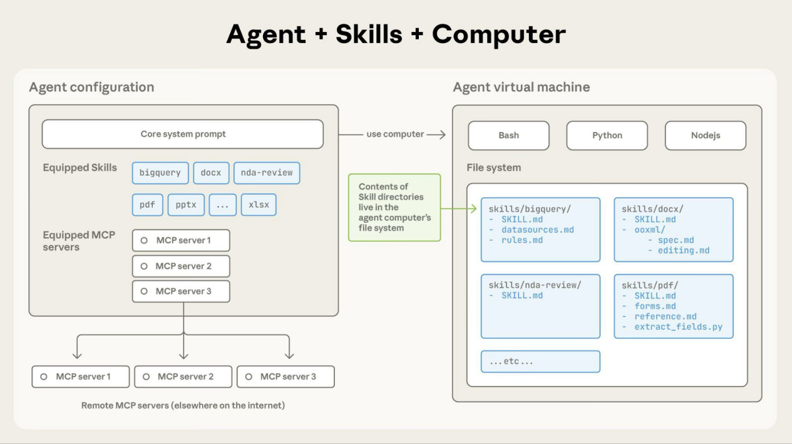

Progressive disclosure context
- Level 1: Metadata (always loaded in system prompt)
yaml
---
name: pdf-processing
description: Extract text and tables from PDF files, fill forms, merge documents. Use when working with PDF files or when the user mentions PDFs, forms, or document extraction.
---
- Level 2: Instructions (loaded when triggered)
python
# PDF Processing
## Quick start
Use pdfplumber to extract text from PDFs:
```python
import pdfplumber
with pdfplumber.open("document.pdf") as pdf:
text = pdf.pages[0].extract_text()
```
For advanced form filling, see [FORMS.md](FORMS.md).
- Level 3: Resources and code (loaded as needed)
Python
pdf-skill/
├── SKILL.md (main instructions)
├── FORMS.md (form-filling guide)
├── REFERENCE.md (detailed API reference)
└── scripts/
└── fill_form.py (utility script)

Level | When Loaded | Token Cost | Content
Level 1: Metadata | Always (at startup) | ~100 tokens per Skill | name and description from YAML frontmatter
Level 2: Instructions | When Skill is triggered | Under 5k tokens | SKILL.md body with instructions and guidance
Level 3+: Resources | As needed | Effectively unlimited | Bundled files executed via bash without loading contents into context
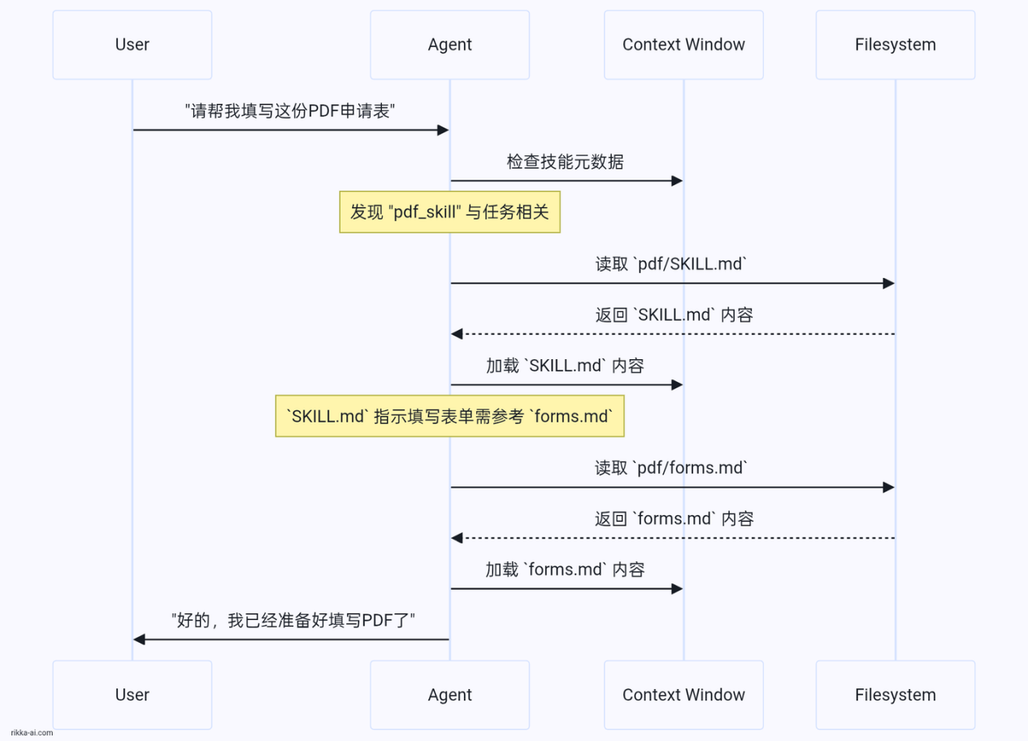



三、关于Agent Skills一些想法

Q&A
- MCP(尤其针对Prompt和Tool) 与 Agent Skills什么关系？
- 二者诞生方式、环境相似
- 官方说法MCP负责执行，Agent Skills负责指导调度
- 功能上二者并非绝对互斥，但从 应用/逻辑层 可以将二者隔离开
- Mcp号称模型上下文协议，在其推出和发展过程中逐渐变成了模型上下文交互协议，而Agent Skills更像是模型上下文指挥协议
- 如何看待Agent Skills与LLM记忆的关系？
- 可以认为是一种基于过程知识的记忆
Skills extend Claude’s capabilities by packaging your expertise into composable resources for Claude
- 目前更多基于先验/实验设计Skill，手动写入系统
- 后期有做成全自动化的想法,且大概率已经再初步尝试
Looking further ahead, we hope to enable agents to create, edit, and evaluate Skills on their own, letting them codify their own patterns of behavior into reusable capabilities.
https://youtu.be/kS1MJFZWMq4
- 为什么Anthropic要推Agent Skill？
- 代码场景中派生出来的抽象，和mcp相似，觉得不错就往外推了
- 缓解mcp设计时候忽略的工具/上下文爆炸问题
- 相较于MCP的宣传，Skill着重强调了Token消耗
- 理论上MCP也能实现类似Skill的功能，其可以
- 扩展Prompt规范和使用指导
- 给McpServer补充新的功能
- 但其没有在MCP上补全，而是选择新开标准，可能因为
- 功能上二者并非互斥，但从 应用/逻辑层 可以将二者隔离开
- 所有人都 需要 新概念
- 不愿承认MCP设计不完善
- 为自进化Agent铺路（感觉Agent一直是Claude的优势和发力点）
- 所有人都需要新概念，把盘子做大
- 如何看待观点"Skill是Cluade不愿承认其MCP设计缺陷的产物"
- 有一定的道理，但尚无法定论
- 相较于MCP的宣传，Skill确实着重强调了Token消耗
- 功能层面MCP确实具备覆盖Skill功能的能力
- 但也不排除其在为自进化Agent铺路（感觉Agent一直是Claude的优势和发力点）
- 如何看待各公众号常见标题 "不要搞agent了，现在流行skills", "no Agent, Skill Now"
- 完全错误，标题党，二者不是一个层面的东西（这种标题的公众号建议直接拉黑，以面以后看到浪费时间）
- agent的开发是完整的系统工程(重量级)，相比之下skill更轻量级的增强(插件)
- agent通常是领域/方向级的，而skill更多是任务级
- 如何看待观点 "skill可能会和mcp一样，开发者远大于使用者，造出一大堆没人用的轮子"
- 从个性化（针对个人/企业/组织）的角度，只要能复用就有价值
- 从复用比例角度，skills的成本更低，因此复用比例大概率比mcp更低

Conclusion
- user-tailor的上下文工程
- Anthropic风格强烈
- 贴合其Code can do Everything 理念
- 基于文件系统的存储形式，简单但也直接继承其的优越性，很符合程序员思维模式
- 与mcp感觉类似，像是从Coding场景中派生出的抽象
- 相较于Agent，Skills更像是轻量级的工具/workflow
- 暂无法确定是中间产物 还是 最终形态（个人比较倾向于前者）

Insight
- 单纯跟支持skill并不难，难的是将相关组件完善，让其真正能用、好用(包括exec sandbox,Skill Creater等)
- 技术积累/产品爆发 是没有捷径可走的，所有偷的"懒"都会成为将来的"债"

- AI/LLM肉眼可见的带来了一大波行业制定行业标准/规则的机会
- 目前LLM相关赛道产物，突出一个“绝对快, 相对准”。只要提出想法，就会有人帮你实现/创造应用场景
- llm的卷也促使头部厂形成了不同style分化(claude-编程，google-多模，deepseek-数学/工程)，跟进/创新需要思路明确，全跟是不太现实的

